- OBJETIVO
A Mars PetCare tem como principais objetivos o bem-estar dos animais e o sucesso de seus parceiros de negócio entregando o máximo de qualidade nos seus produtos. Para isso, o Distribuidor e o Lojista são partes fundamentais na cadeia de Distribuição. Atualmente a principal causa de reclamação dos Clientes no mercado de alimentos para pets, é a compra de produto infestado por inseto e sabemos que um Cliente insatisfeito multiplica sua insatisfação e com isso nossas marcas correm sério risco.

Com base em um amplo estudo realizado em parceria com uma consultoria internacional e conduzido no mercado brasileiro concluiu-se que a infestação dos insetos nos distribuidores e lojas é causada por mais de 60 tipos de insetos. A Mars PetCare mapeou toda a cadeia de Distribuição e desenvolveu técnicas de baixo custo que quando aplicadas, reduzem em 40% o número de reclamações, melhoram os fluxos operacionais e capacitam na execução dos mesmos.

Durante o projeto focamos as ações no controle, redução ou eliminação um dos 4 A´s, que são Água, Abrigo, Alimento e Acesso. Uma vez eliminado qualquer um destes elementos a infestação será eliminada também.

Esta instrução de trabalho (IT) descreve regras práticas claras para a criação e aplicação de um programa de limpeza nos pontos de venda, desde o mapeamento, execução, verificação das rotinas de limpeza e o armazenamento de utensílios de limpeza. Com isso, a correta execução deste procedimento visa:

- Evitar a atração e desenvolvimento de pragas no local de armazenamento por conta dos resíduos gerados na operação que não são limpos e removidos e que servirão de alimento para as pragas;
- Evitar contaminação cruzada dos alimentos pet por meio de poeira, fuligem, resíduos e quaisquer outros tipos de sujidades;

- ABRANGÊNCIA

Aplicável para todos os pontos de venda parceiros Mars Petcare (representada pelas marcas Royal Canin, Eukanuba, Pedigree, Whiskas, Optimum, Champ, Dreamies, entre outras).

- O PROGRAMA DE LIMPEZA
O programa de limpeza visa criar uma sistemática de processos e frequência para a correta limpeza de toda a loja, incluindo estoque e áreas comuns internas e externas. A falta de limpeza e acúmulo de resíduos resulta no aumento da presença de pragas que afetarão a qualidade do seu estoque. Além disso, a limpeza do local de trabalho se faz necessária por diversos aspectos:
- Melhorar a sintonia do clima organizacional, a organização do estoque e preservar a saúde dos funcionários são alguns deles.
- Um local limpo e organizado garante um aspecto bem melhor para qualquer empresa.
- Os funcionários integrados ao programa de limpeza terão aflorado o ”sentimento de dono” daquela área, zelando por ela e consequentemente estarão engajados nos resultados da loja.
- Os clientes associarão a limpeza da loja à qualidade dos processos e serviços prestados;
- Uma infestação no ponto de venda pode gerar problemas com a vizinhança e possíveis notificações e multas geradas após inspeções dos órgãos de vigilância sanitária. A melhor forma de se evitar uma infestação é mantendo o local limpo!
Seguem abaixo alguns elementos chave para a correta execução deste programa e que garantirão o sucesso:

- Limpeza imediata de derramamento de produtos. Criar o conceito do “Limpe você mesmo” e o mais rápido possível evita o acumulo de sujeira e principalmente de resto de alimento pet. Por exemplo, na montagem de uma pilha um saco foi avariado. Neste mesmo momento o responsável por esta operação deve proceder com a limpeza e evitar o “depois alguém faz! ”.
- Limpeza dos utensílios (lixeiras, vassouras, aspirador de pó, etc.). Uma vez limpo o local, devemos cuidar dos utensílios e principalmente do resíduo gerado.
- Limpeza dos utensílios, balança, bancada, recipientes e dosadores utilizados na venda a granel.
- Remoção de papéis e plásticos (caixas, papelão, filme strech e etc.). Estes geralmente servem de abrigo e no caso do papelão ondulado, os insetos usam as colmeias para concluir um estágio de vida, o de pupa (“casulo”), e se transformam em insetos adultos!
- Locais de disposição e armazenamento de produtos (prateleiras, paletes, hacks).
- Movimentação de estruturas para facilitar acesso aos reais pontos de acúmulo de sujidade (base das prateleiras, réguas porta preço, caixas, etc.).
- Caminhões e/ou carros de entrega e demais equipamentos utilizados para movimentação dos produtos.

Com a programa de limpeza criado, você consegue realizar um planejamento completo de ciclos e manter a limpeza do local sempre em dia. Memorizar tempo e ciclos de cabeça é bastante arriscado e ineficiente, portanto, a seguir demonstramos cada etapa do processo de criação do programa.
Antes de iniciarmos a criação é preciso reconhecer a necessidade de melhoria nos processos de limpeza e para isso, propomos o seguinte exercício. Logo no início do dia, ou no momento de menor fluxo de Clientes na loja, reúna seu time e principalmente aqueles que vão efetivamente atuar na limpeza e faça uma verificação dos pontos abaixo, conforme exemplificado nas fotos:
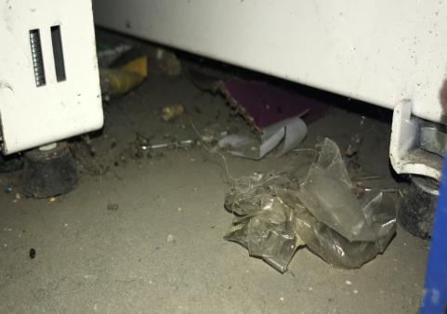
Embaixo das prateleiras, principalmente as que estão nos fundos da loja e na área de estoque. Geralmente estes pontos tem menor fluxo de pessoas e são escuros. Os resíduos acumulados nestas áreas são alimento e a falta de limpeza auxilia para que as pragas façam dessa área seu abrigo.
No caso abaixo, os expositores montados sobre paletes, geralmente para os sacos maiores, apresentam resíduos pois são área de difícil acesso para limpeza. Além disso é comum se embalar os paletes para que o expositor fique mais bonito. Neste momento é que estamos criando a melhor condição para alimentação e abrigo das pragas.
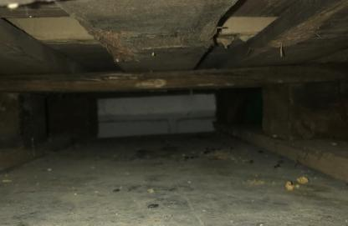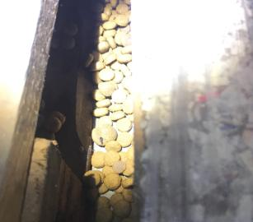
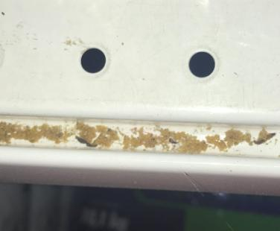
Nas prateleiras, existem canaletas ou espaços para o encaixe de demonstradores de preço. Verifique se não existe acumulo de resíduo nestes locais.
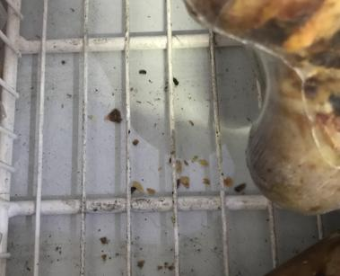
Neste exemplo, temos as gaiolas que acomodamos os petiscos. Os resíduos gerados por estes itens, vão se acumulando na base da prateleira e são alimento para as pragas.
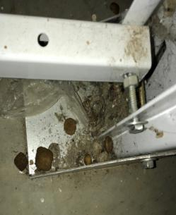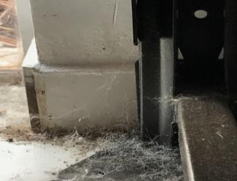
Acima podemos observar o acumulo de croquetes nos pés das prateleiras e também de pelos. Ambos são considerados alimento para as pragas. Abaixo temos um exemplo do acúmulo de alimento e do desenvolvimento das pragas, neste caso as larvas do besouro Necrobia.
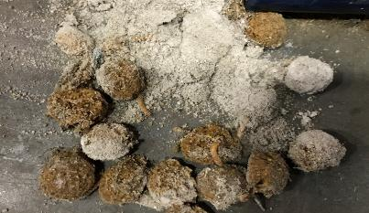
Nas áreas de estoque também devemos nos atentar para que sejam protegidas e sem acesso as áreas externas. Verifique se os itens estão próximos às paredes. Se sim, remova e verifique a presença de acúmulo de resíduos.
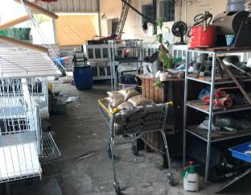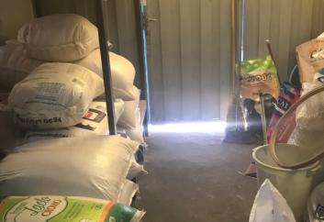

A seguir, vemos exemplos de as áreas de venda a granel. Muitas vezes estes produtos não são uma fonte de reclamação de clientes, mas não se engane! Esta pode ser uma área de proliferação da infestação em sua loja ou depósito.
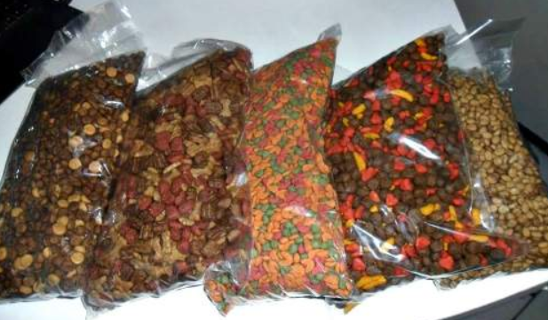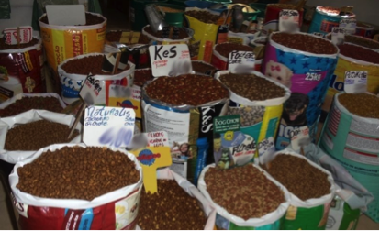
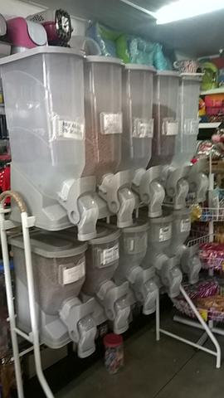
Atenção: Nestas áreas, temos que ter a atenção redobrada, pois estamos tratando de produtos que estão fora da embalagem original e o mínimo de descuido pode torná-los vulneráveis aos insetos, fazendo com que a chance de infestação seja enorme e acabe se espalhando para as demais áreas.
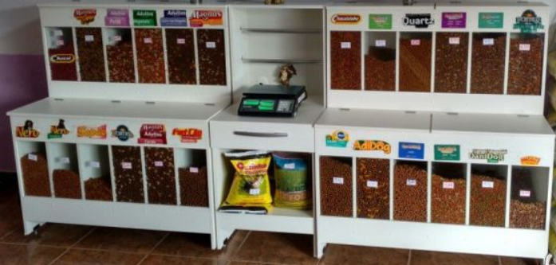

Agora que fizemos uma grande varredura na loja e identificamos quanta oportunidade de melhoria temos para executar, damos início a criação do programa de limpeza. Para isso, o primeiro passo é o:
- Mapeamento: Esta tarefa tem como objetivo mapear todas as áreas do ponto de venda e assim iniciar a padronização dos processos de limpeza. O mapeamento deve incluir as áreas de armazenamento, áreas comuns (como escritórios, salas de descanso, vestiários, etc.), as áreas de venda e também os utensílios de limpeza.

Abaixo temos um exemplo de um mapeamento correto e cronograma de atividades que demonstra exatamente onde devemos limpar, como, quando e quem são es responsáveis pela limpeza e pela verificação da limpeza realizada.
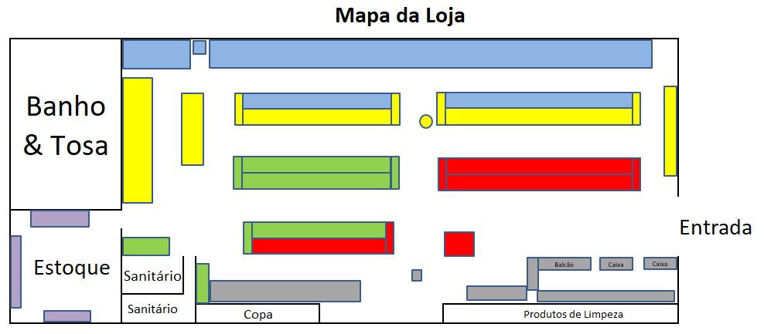

O mapa, além de definir os locais de limpeza, também deixa claro os utensílios que devem ser usados, a frequência da limpeza, que pode ser diária, semanal, mensal ou até anual, quem é o responsável pela limpeza da área e quem verifica a execução.

A categorização por cor, conforme demonstrado no mapa, também é uma forma simples de divisão e identificação. Sendo assim, como está no exemplo abaixo, o Gustavo e o Rafael são os responsáveis pela área azul da loja e devem mensalmente promover a limpeza. O Gabriel e a Bárbara farão a verificação do espaço após a limpeza.

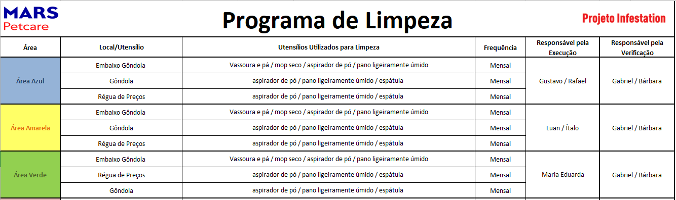
Uma vez mapeado todo o local, vamos definir o melhor método de limpeza e treinar o time para a correta execução
- Método de limpeza: Consiste em criar o melhor padrão de execução e descrever os utensílios de limpeza que serão usados para a limpeza das instalações e arredores. Todo o time responsável pela limpeza deve ser devidamente treinado visando manter o padrão de limpeza e a qualidade no processo. Após o treinamento recomendamos o preenchimento de uma lista de presença que comprove a data, o conteúdo e quem foi treinado. Anualmente, recomendamos a reciclagem de todo o time com um novo treinamento.
Abaixo segue um exemplo de metodologia para limpeza, com passo a passo simples eficaz. É importante demonstrar cada etapa do processo de maneira detalhada, com o descritivo e com uma foto de cada etapa para que fique claro, qual a atividade e sua importância. Para consultar mais métodos e detalhes, acesse o ANEXO 1 - PROGRAMA DE LIMPEZA - IT POS 0001.
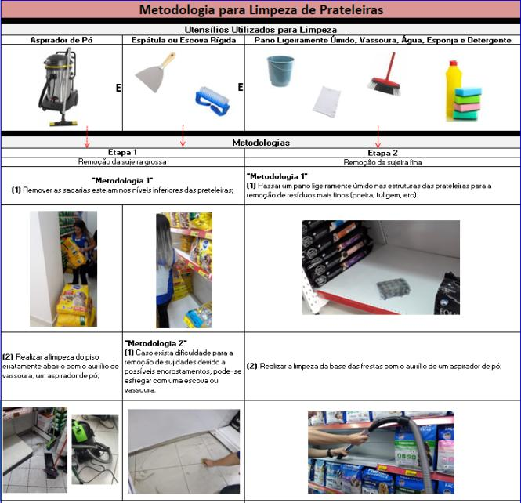

- Frequências de limpeza: definição de frequência para cada área é necessária para evitar o acúmulo de sujeira e otimizar o tempo de limpeza. Ex.: diária, semanal, mensal ou anual; É importante também que se a frequência está muito baixa, o responsável pela área evidencie e prontamente aumente a frequência. Se um local é limpo mensalmente mas na semana seguinte da limpeza já apresenta resíduo, a frequência deve ser alterada para semanal.
- Responsável pela limpeza: cada área deve ter um responsável pela limpeza para que não deixe de ser executada. O responsável deve se sentir o dono daquela área.
- Responsável pela verificação: deve haver um responsável por verificar visualmente se as atividades de limpeza e a frequência estão sendo eficazes e apropriadas;
- Registro: os registros de limpeza de cada área são importantes para que nenhum local seja deixado para trás. Eles devem ser feitos ao término de cada atividade e as verificações também devem ser registradas.

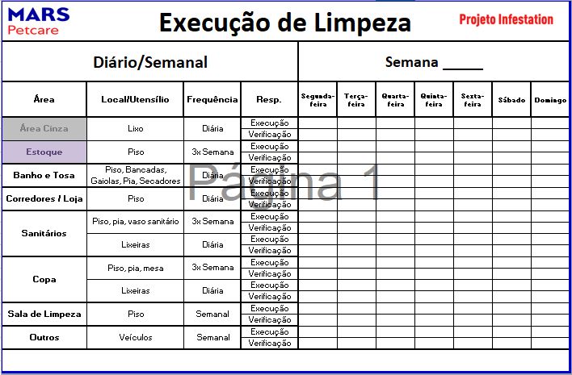

Pronto, seu programa de limpeza está criado e em execução e essa simples ação auxiliará no controle de qualquer tipo de praga. Abaixo listamos alguns pontos que devem ser considerados nas rotinas de limpeza diária:

- Vazamentos ou derramamentos (croquetes, água, lascas de palete, por exemplo) devem ser limpos imediatamente após a verificação e destinados para o local específico para resíduos. O time deve estar treinado no conceito de “Limpeza Imediata” ou “Limpe você mesmo” e este deve fazer parte das rotinas de limpeza do armazém;

- A utilização de água para a limpeza deve ser reduzida ao mínimo. Quando necessária sua utilização em pisos e paredes, por exemplo, esta deve ser feita de forma controlada e em pequena quantidade. Devemos assegurar que a água nunca entre em contato com os paletes e principalmente com os produtos;

Dê preferência para o aspirador de pó! Em nossos estudos, comprovamos que este é o maior aliado para limpeza no estoque e na loja. Além de acessar áreas de difícil acesso para as vassouras, o aspirador remove todo tipo de resíduo. Uma vez removido, você deve cuidar da disposição deste resíduo. Uma vez “sugado”, dentro do aspirador teremos resíduos, insetos, larvas, fezes dentre outros materiais, então você deve descartar as sujidades dentro de um saco plástico e fechar com nó. Após o saco fechado, colocar de imediato para fora da loja, para ser retirado na coleta de lixo diária do município. Feito isso, limpe bem o equipamento antes de utiliza-lo novamente. Para o caso de máquinas de limpeza e aspiradores de pó recomenda-se que sejam armazenados em áreas segregadas da área de armazenamento de produtos Pet.

- A limpeza de sacarias de produtos ou latas, quando realizada, deve ser feita de maneira seca, ou com pano levemente úmido quando necessário, sendo expressamente proibida a utilização de produtos químicos.
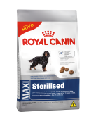
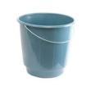

- Para se evitar contaminação dos produtos e dos funcionários, os produtos químicos utilizados para a limpeza devem ser claramente rotulados e armazenados separadamente da área de armazenamento de produtos pet. Os produtos químicos devem:
- Apresentar FISPQ’s (ficha de informações de segurança de produtos químicos);
- Ser de grau alimentício;
- Não apresentar forte odor;
- Ser utilizados de acordo com as orientações do fabricante.

- O programa de limpeza contém os locais e utensílios a serem limpos, as responsabilidades para cada atividade, as metodologias e frequências, os métodos de verificação e por fim os registros (um modelo de programa de limpeza detalhado se encontra no ANEXO 1 - PROGRAMA DE LIMPEZA - IT POS 0001).

- Exemplos de metodologias de limpeza para cada local ou utensílio se encontram descritas e ilustradas no ANEXO 1 - PROGRAMA DE LIMPEZA - IT POS 0001 (este material está pronto para impressão e utilização, podendo ser adaptado localmente). Estas devem estar disponíveis para os operadores que executam a atividade.

- As frequências das atividades de limpeza para cada local ou utensílio são sugeridas no ANEXO 1 - PROGRAMA DE LIMPEZA - IT POS 0001 (este material está pronto para impressão e utilização, podendo ser adaptado localmente). Estas devem estar disponíveis para os operadores que executam a atividade.

- O modelo de registro de limpeza se encontra no ANEXO 1 - PROGRAMA DE LIMPEZA - IT POS 0001.
O sucesso do programa de limpeza depende exclusivamente do envolvimento de todos os responsáveis pela limpeza e da conscientização de que a limpeza é o primeiro passo para mantermos o máximo de qualidade nos processos. Caso você precise de maiores detalhes nos pontos descritos neste documento, entre em contato com nosso time de Vendas que encaminhará sua solicitação ao time técnico que em breve te responderá!
Os grandes aliados do programa de limpeza na busca da qualidade total são o controle de pragas e a gestão dos resíduos. Temos instruções para aplicação dos dois em nosso site! Pesquise e boa leitura!

